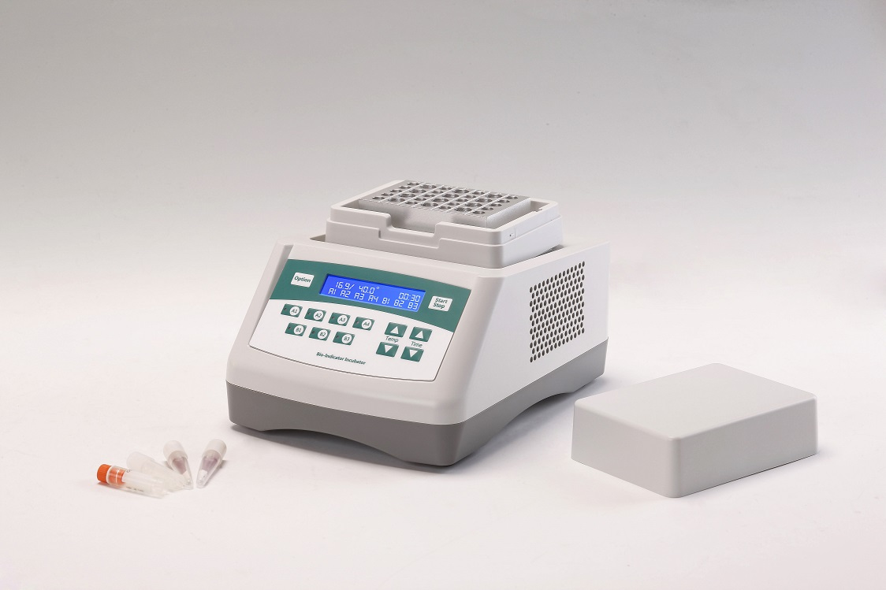
Bit1000/Bit1000-S生物指示剂培养器中文简介
产品简介
Bit1000/Bit1000-S生物指示剂培养器是一款基于薄膜加热与PID自动控温技术设计的样品恒温孵育设备。灵活的随机独立定时功能有效的提高了工作效率，是各类生物指示剂恒温培养反应过程理想的设备。
本产品具有以下特点
1.简单易用的人机操作界面，实时显示全部运行信息和设置信息，方便用户观察设备运行状态。
2.温度控制精度高。
3.实现最大99小时59分钟或者最小1分钟精确定时功能。
4.最多可同时对7组样品进行独立倒计时。
5.支持自动预热功能。
6.支持断电自动恢复功能。
7.支持开机自动运行功能。
8.温度校准功能。
9.内置软件和硬件双重超温保护装置，使用更可靠。

正常工作条件
使用环境温度：0°C ∼ 35°C
相对湿度：≤70%
使用电源：AC220V/50-60HZ

基本参数
项目 | 参数
温度设置范围 | 0℃~100℃
控温范围 | 室温+5℃~100℃
时间设置 | 1min ~ 99h59min/∞
控温精度 | ≤±0.3℃*
显示精度 | 0.1℃
温度均匀性 | ≤±0.3℃*
升温时间 | ≤12分钟 （25℃升温到100℃）*
自动预热 | 支持
开机自动运行 | 支持
断电自动恢复 | 支持
样品容量 | 见模块选型表
输入功率 | 150W
电压 | AC220V/50-60HZ
熔 断 器 | 250V 3A Ф5×20
外形尺寸(mm) | 260x195x150 mm
重量 | 2.5Kg
*测试条件：室温25℃±2℃，RC02 044 001模块，二等标准水银温度计，精度±0.1℃。

模块选型表
模块 | 样本容量 | 备注
RC02 044 001 | 35×Φ9mm | 仅用于Bit1000
RC02 044 002 | 35×Φ10mm | 仅用于Bit1000
RC02 044 003 | 28×Φ12mm | 仅用于Bit1000-S
*用户如对模块的样本容量有特殊要求，可咨询厂家或者经销商，定制模块。

